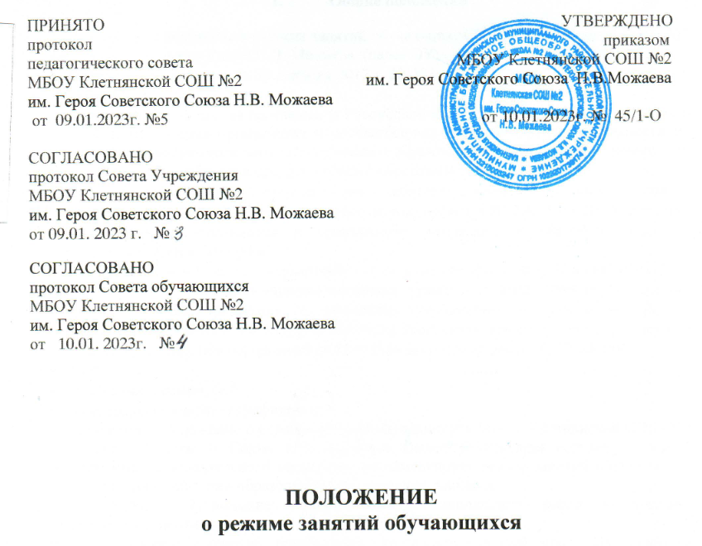

1. **Общие положения**

1.1.Настоящее Положение о режиме занятий обучающихся МБОУ Клетнянской СОШ №2 им. Героя Советского Союза Н.В. Можаева (далее ОУ) разработано в соответствии с:

* Федеральным Законом от 29 декабря 2012 г. № 273-ФЗ «Об образовании в Российской Федерации»;
* Приказом Министерства просвещения Российской Федерации от 22.03.2021г.№ 115«Об утверждении Порядка организации и осуществления образовательной деятельности по основным общеобразовательным программам – образовательным программам начального общего, основного общего и среднего общего образования»;
* Постановлением Главного государственного санитарного врача Российской Федерации от 28.09.2020 г. № 28 "Об утверждении санитарных правил СП 2.4. 3648-20 "Санитарно- эпидемиологические требования к организациям воспитания и обучения, отдыха и оздоровления детей и молодежи".
* Постановлением Главного государственного санитарного врача РФ от 30 июня 2020 г. N 16 “Об утверждении санитарно-эпидемиологических правил СП 3.1/2.4.3598-20 "Санитарно-эпидемиологические требования к устройству, содержанию и организации работы образовательных организаций и других объектов социальной инфраструктуры для детей и молодежи в условиях распространения новой коронавирусной инфекции (COVID-19)".
* Уставом ОУ;
* Учебными планами ОУ;
* Календарным учебным графиком ОУ.

1.2. Настоящее Положение о режиме занятий обучающихся МБОУ Клетнянской СОШ №2 им. Героя Советского Союза Н.В. Можаева (далее Положение) регулирует режим организации образовательного процесса и регламентирует режим занятий обучающихся ОУ в период организации образовательного процесса, каникул.

1.3. Настоящее Положение обязательно для исполнения всеми участниками образовательных отношений.

1.4. Настоящее Положение принимается на неопределенный срок. Изменения и дополнения к Положению принимаются в новой редакции Положения Педагогическим советом ОУ, согласовывается на Совете Учреждения, с учетом мнения Совета обучающихся, и утверждаются приказом директора ОУ. После принятия новой редакции Положения, предыдущая редакция утрачивает силу.

1. **Режим образовательного процесса**

2.1. Образовательный процесс в ОУ осуществляется на основе учебного плана, разрабатываемого школой самостоятельно в соответствии с примерным учебным планом, календарным учебным графиком и регламентируется расписанием занятий, утвержденным приказом директора ОУ.

2.2. Календарный учебный график, который отражает сроки начала и окончания учебного года, даты начала и окончания каникул, продолжительность учебной недели, продолжительность урока, время начала и окончания уроков, сроки проведения промежуточной аттестации, разрабатывается и утверждается ОУ ежегодно.

2.3. Учебный год начинается 1 сентября. Если этот день приходится на выходной день, то в этом случае учебный год начинается в первый, следующий за ним, рабочий день.

2.4. Продолжительность учебного года для обучающихся уровней начального, основного, среднего общего образования составляет не менее 34 недель без учета государственной итоговой аттестации в 9,11 классах, в первом классе – 33 недели.

2.5. Учебный год составляют учебные периоды: - четверти для обучающихся 1-9 классов, - полугодия для обучающихся 10-11 классов. Количество четвертей – 4, полугодий – 2.

2.6. После каждого учебного периода следуют каникулы. Продолжительность каникул в течение учебного года составляет не менее 30 календарных дней, летом — не менее 8 недель. Для обучающихся в 1 классе устанавливаются дополнительные недельные каникулы в середине третьей четверти.

2.7.Обучение в ОУ ведется:

-в 1-11-х классах по 5-ти дневной учебной неделе;

-в воскресенье и в праздничные дни образовательное учреждение не работает;

2.8. Продолжительность урока во 2–11-х классах составляет 45 минут.

2.9. В соответствии с постановлением Главного государственного санитарного врача Российской Федерации от 28.09.2020 г. № 28 "Об утверждении санитарных правил СП 2.4. 3648-20 "Санитарно- эпидемиологические требования к организациям воспитания и обучения, отдыха и оздоровления детей и молодежи" для облегчения процесса адаптации детей к требованиям общеобразовательного учреждения в 1-х классах применяется ступенчатый метод постепенного наращивания учебной нагрузки:

-сентябрь, октябрь - 3 урока по 35 минут каждый;

-ноябрь-декабрь – по 4 урока по 35 минут каждый;

-январь - май – по 4 урока по 40 минут каждый.

2.10.Школа работает с 8-00ч. до 19-30ч. Учебные занятия начинаются не ранее 8 часов 15 мин.

2.11. Продолжительность перемен между уроками установлена в соответствии с санитарными правилами СП 2.4. 3648-20 "Санитарно- эпидемиологические требования к организациям воспитания и обучения, отдыха и оздоровления детей и молодежи".

2.12. Количество часов, отведенных на освоение обучающимися учебного плана МБОУ Клетнянской СОШ №2 им. Героя Советского Союза Н.В. Можаева, состоящего из обязательной части и части, формируемой участниками образовательного процесса, не превышает в совокупности величину недельной образовательной нагрузки.

Величина недельной учебной нагрузки (количество учебных занятий), реализуемая через урочную деятельность, определяется в соответствии с санитарными нормами и правилами.

2.13. Расписание уроков составляется в соответствии с гигиеническими требованиями к расписанию уроков, с учетом дневной и недельной умственной работоспособности обучающихся и шкалой трудности учебных предметов.

2.14. Расписание уроков составляется отдельно для обязательных занятий и занятий внеурочной деятельности.

2.15. Изменения в расписании уроков и занятий дополнительного образования допускается по производственной необходимости (больничный лист, основной или учебный отпуск, участие в семинарах и мероприятиях работников и др.) и в случаях, предусмотренных распорядительными документами Учредителя, на основании приказа директора ОУ.

2.16. Плотность учебной работы обучающихся на уроках по основным предметам составляет 60 - 80 %. С целью профилактики утомления, нарушения осанки и зрения обучающихся на уроках проводятся физкультминутки и гимнастика для глаз.

2.17. При организации обучения на дому составляется индивидуальный учебный план для конкретного обучающегося с учетом особенностей его здоровья, способностей и потребностей. Индивидуальный учебный план разрабатываться с участием самих обучающихся и их родителей (законных представителей).

2.18. В целях реализации основных общеобразовательных программ в соответствии с образовательной программой образовательной организации осуществляется деление классов на две группы:

-при реализации основной образовательной программы основного общего образования при проведении учебных занятий по «Иностранному языку» (немецкий/английский), «Технологии», а также по «Информатике», «Физической культуре» при наполняемости 25 и более человек, (возможно деление классов при наполняемости классов менее 25 человек, в случае финансового обеспечения на текущий учебный год).

2.19. В течение учебного дня не следует проводить более одной контрольной работы. Контрольные работы рекомендуется проводить на 2-4 уроках.

2.20. Обучающиеся одного года обучения объединяются в учебные классы. Классы одного года обучения образуют учебную параллель и обозначаются в документации ОУ номером, отражающим год обучения. За каждым классом закрепляется классный руководитель из числа педагогических работников ОУ.

2.21. Объем домашних заданий (по всем предметам) должен быть таким, чтобы затраты времени на его выполнение не превышали (в астрономических часах): во 2-3-х классах – 1,5 ч., в 4-5-х классах – 2 ч., в 6-8-х классах – 2,5 ч., в 9-11 классах – до 3,5 ч.

2.22.Режим питания обучающихся:

2.22.1. Горячее питание обучающихся осуществляется в соответствии с расписанием, утверждаемым на каждый учебный период приказом директора ОУ.

2.22.2. Для организации питания выделяется столовая, а также помещение для хранения и приготовления пищи.

2.22.3. Питание обучающихся проводится согласно установленного графика.

1. **Режим внеурочной деятельности**

3.1 Режим внеурочной деятельности регламентируется расписанием работы кружков, секций, детских общественных объединений.

3.2. Время проведения экскурсий, походов, выходов с детьми на внеклассные мероприятия устанавливается в соответствии с календарно-тематическим планированием и планом воспитательной работы. Выход за пределы ОУ разрешается только после издания соответствующего приказа директора ОУ. Ответственность за жизнь и здоровье обучающихся при проведении подобных мероприятий несет учитель, который назначается приказом директора.

3.3. При проведении внеурочных занятий продолжительностью более 1 академического часа организуются перемены – 10 минут для отдыха со сменой вида деятельности

3.4. В ОУ по желанию и запросам родителей (законных представителей) могут открываться группы продленного дня обучающихся, которые начинают свою работу после окончания уроков. Режим работы каждой группы утверждается приказом директора ОУ.

**4. Режим двигательной активности обучающихся**

## 4.1. Двигательная активность обучающихся помимо уроков физической культуры обеспечивается за счет:

* физкультминуток;
* организованных подвижных игр на переменах;
* внеклассных спортивных занятий и соревнований, общешкольных спортивных мероприятий, дней здоровья;
* самостоятельных занятий физической культурой в секциях и клубах.

## 4.2. Спортивные нагрузки на занятиях физической культурой, соревнованиях, внеурочных занятиях спортивного профиля при проведении динамического или спортивного часа соответствуют возрасту, состоянию здоровья и физической подготовленности обучающихся, а также метеоусловиям (если они организованы на открытом воздухе).

## 4.3. Распределение обучающихся на основную, подготовительную и специальную группы для участия в физкультурно-оздоровительных и спортивно-массовых мероприятиях, проводит врач с учетом их состояния здоровья (на основании справок об их здоровье). Обучающимся основной физкультурной группы разрешается участие во всех физкультурно-оздоровительных мероприятиях в соответствии с их возрастом. С обучающимися подготовительной и специальной групп физкультурно-оздоровительная работа проводится с учетом заключения врача.

## 4.4. Обучающиеся, отнесенные по состоянию здоровья к подготовительной и специальной группам, занимаются физической культурой со снижением физической нагрузки.

**5. Промежуточная и итоговая аттестация обучающихся**

5.1. Порядок проведения промежуточной аттестации и системы оценки индивидуальных достижений, обучающихся определяется соответствующими локальными актами школы.

5.2. Освоение образовательных программ основного общего и среднего общего образования завершается обязательной итоговой аттестацией учащихся.

5.3. Государственная итоговая аттестация обучающихся 9, 11 классов проводится за рамками учебного года в мае-июне текущего года. Сроки проведения государственной (итоговой) аттестации устанавливаются федеральными органами в области образования.

**6. Режим образовательного процесса в условиях распространения новой коронавирусной инфекции (COVID-19)**

6.1. ОУ не позднее чем за 1 рабочий день до открытия уведомляет территориальный орган федерального органа исполнительной власти, уполномоченного осуществлять федеральный государственный санитарно-эпидемиологический надзор, о планируемых сроках открытия ОУ в условиях распространения COVID-19, информировать родителей (законных представителей детей) о режиме функционирования ОУ в условиях распространения COVID-19.

6.2. Запрещается проведение массовых мероприятий с участием различных групп лиц (групповых ячеек, классов, отрядов и иных), а также массовых мероприятий с привлечением лиц из иных организаций.

6.3. Лица, посещающие ОУ (на входе), подлежат термометрии с занесением ее результатов в журнал в отношении лиц с температурой тела 37,1 °C и выше в целях учета при проведении противоэпидемических мероприятий. Лица с признаками инфекционных заболеваний (респираторными, кишечными, повышенной температурой тела) должны быть незамедлительно изолированы с момента выявления указанных признаков до приезда бригады скорой (неотложной) медицинской помощи либо прибытия родителей (законных представителей) или самостоятельной самоизоляции в домашних условиях. При этом дети должны размещаться отдельно от взрослых. С момента выявления указанных лиц ОУ в течение 2 часов любым доступным способом уведомляет территориальный орган федерального органа исполнительной власти, уполномоченного осуществлять федеральный государственный санитарно-эпидемиологический надзор.

6.4. Посещение ОУ детьми, перенесшими заболевание, и (или) в случае, если ребенок был в контакте с больным COVID-19, допускается при наличии медицинского заключения врача об отсутствии медицинских противопоказаний для пребывания в школе.

6.5. За каждым классом закрепляется отдельный учебный кабинет, в котором дети обучаются по всем предметам, за исключением занятий, требующих специального оборудования (в том числе физическая культура, изобразительное искусство, трудовое обучение, технология, физика, химия).

ОУ осуществляться работа по специально разработанному расписанию (графику) уроков, перемен, составленному с целью минимизации контактов обучающихся (в том числе сокращения их количества во время проведения термометрии, приема пищи в столовой).

Проветривание рекреаций и коридоров помещений ОУ должно проводиться во время уроков, а учебных кабинетов - во время перемен. При проведении итоговой и промежуточной аттестации ОУ должны быть обеспечены: составление графика явки обучающихся на аттестацию в целях минимизации контактов обучающихся, в том числе при проведении термометрии; условия для гигиенической обработки рук с применением кожных антисептиков или дезинфицирующих салфеток при входе в помещение для проведения аттестации; соблюдение в местах проведения аттестации социальной дистанции между обучающимися не менее 1,5 метров посредством зигзагообразной рассадки по 1 человеку за партой; использование членами экзаменационной комиссии, присутствующими на экзамене, средств индивидуальной защиты органов дыхания (одноразовых масок или многоразовых масок со сменными фильтрами). При этом смена одноразовых масок должна производиться не реже 1 раза в 3 часа, фильтров - в соответствии с инструкцией по их применению.

**7. Изменение режима занятий обучающихся**

7.1. Изменения в режиме занятий обучающихся ОУ утверждаются приказом директора ОУ в соответствии с действующими требованиями в случаях: объявления карантина, приостановления образовательного процесса в связи с понижением температуры наружного воздуха, возникновения ЧС и аварийных ситуаций.

1. **Заключительные положения**

8.1. Настоящее Положение вступает в силу с момента утверждения.

8.2. Срок действия настоящего Положения: до принятия нового.